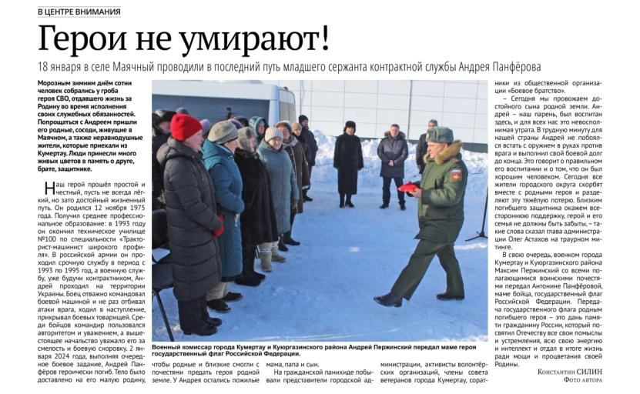

Силин, К. Герои не умирают! : [в с. Маячный проводили в последний путь Андрея Панферова] / Константин Силин. – Текст : непосредственный // Кумертауское время. – 2024. – 19 янв. (№ 3). – С. 2.

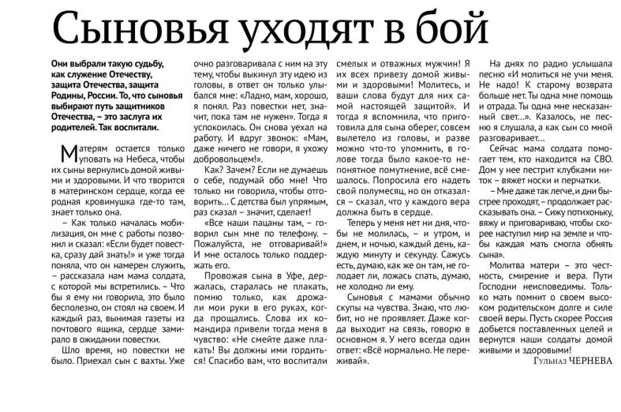

Чернева, Г. Сыновья уходят в бой / Гульназ Чернева. – Текст : непосредственный // Кумертауское время. – 2024. – 26 янв. (№ 4). – С. 3.

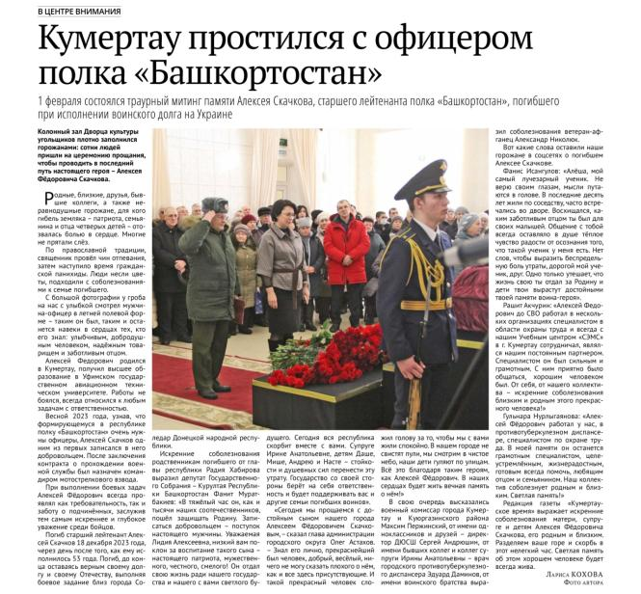

Кохова, Л. Кумертау простился с офицером полка «Башкортостан» : [траурный митинг памяти Алексея Скачкова] / Лариса Кохова. – Текст : непосредственный // Кумертауское время. – 2024. – 2 февр. (№ 5). – С. 2.

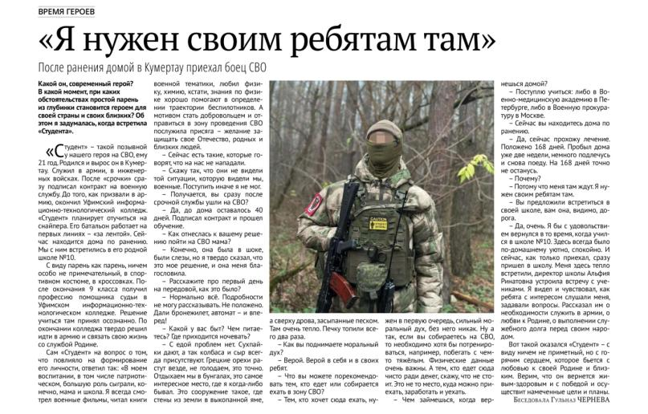

Чернева, Г. «Я нужен своим ребятам там» : [после ранения домой в Кумертау приехал боец СВО»] / Гульназ Чернева. – Текст : непосредственный // Кумертауское время. – 2024. – 15 марта (№ 11). – С. 3.

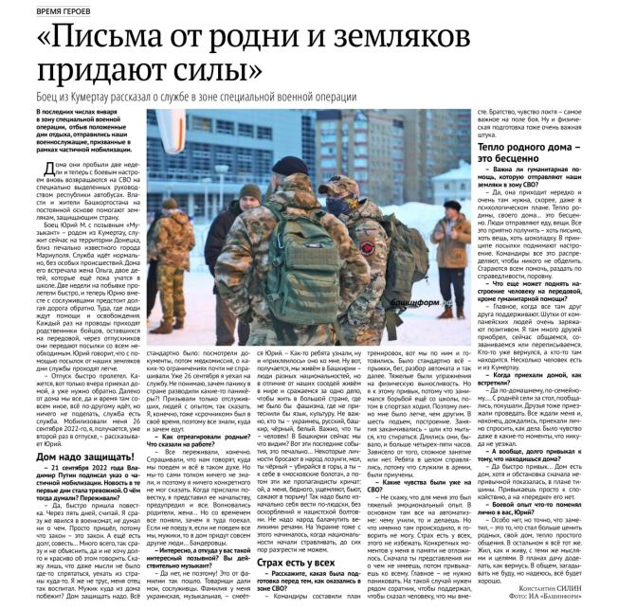

Силин, К. «Письма от родни и земляков придают силы» : [боец из Кумертау рассказал о службе в зоне СВО»] / Константин Силин. – Текст : непосредственный // Кумертауское время. – 2024. – 9 февр. (№ 6). – С. 3.

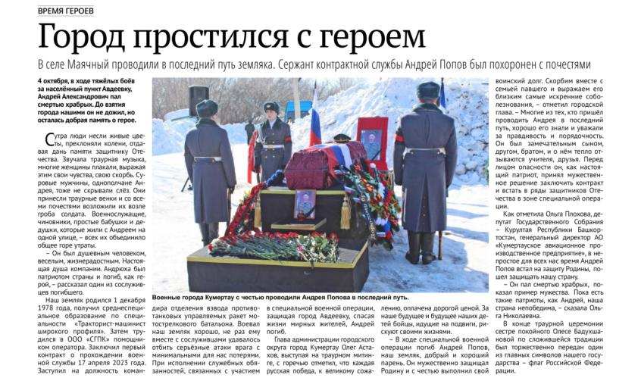

Силин, К. Город простился с героем : [в с. Маячный простились с Андреем Поповым] / Константин Силин. – Текст : непосредственный // Кумертауское время. – 2024. – 22 марта. (№ 12). – С. 4.

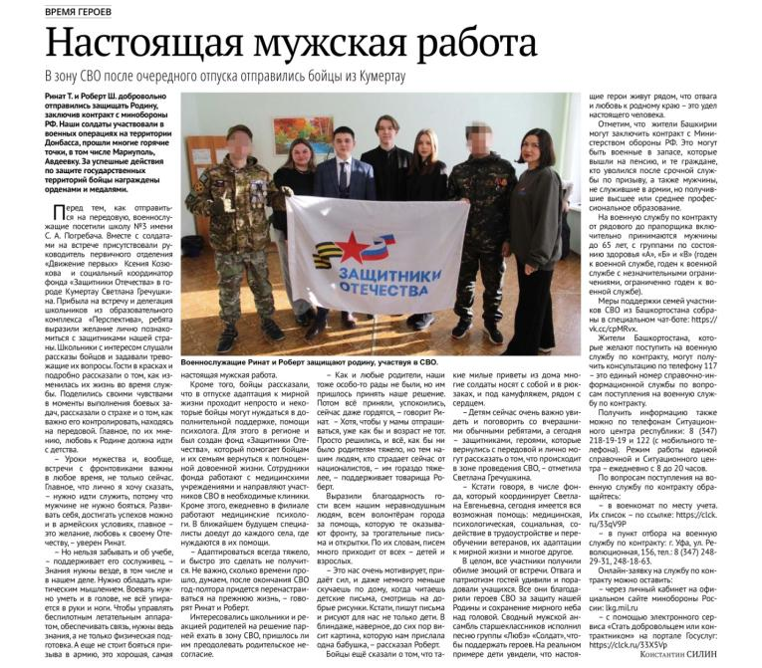

Силин, К. Настоящая мужская работа : [в зону СВО после очередного отпуска отправились бойцы из Кумертау] / Константин Силин. – Текст : непосредственный // Кумертауское время. – 2024. –22 марта (№ 12). – С. 5.

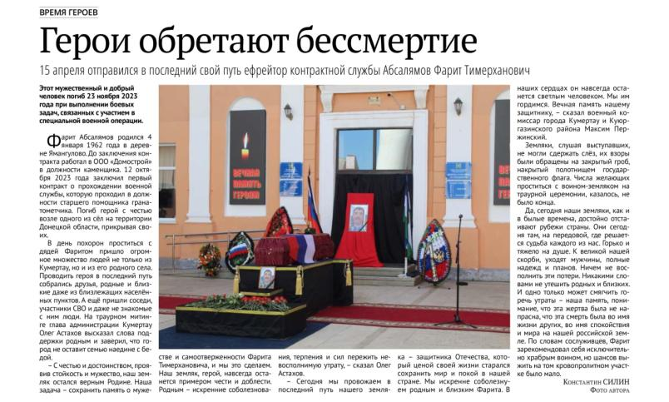

Силин, К. Герои обретают бессмертие : [в последний путь проводили ефрейтора контрактной службы Абсалямова Фарита Тимерхановича] / Константин Силин. – Текст : непосредственный // Кумертауское время. – 2024. – 19 апр. (№ 16). – С. 3.

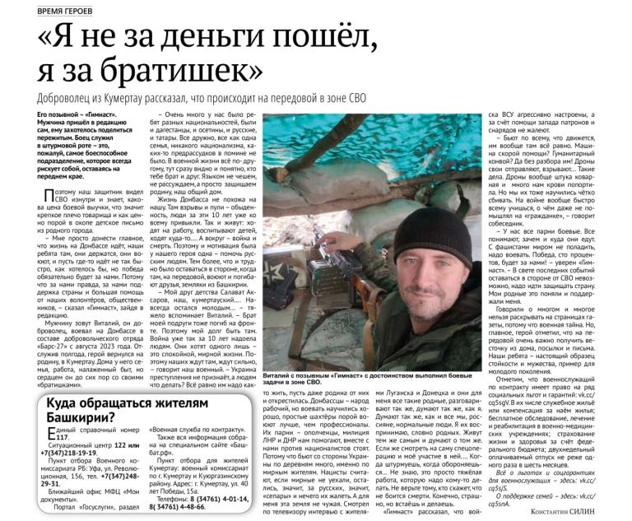

Силин, К. «Я не за деньгами пошел, я за братишек» : [доброволец из Кумертау рассказал, что происходит на передовой в зоне СВО] / Константин Силин. – Текст : непосредственный // Кумертауское время. – 2024. – 12 апр. (№ 15). – С. 4.

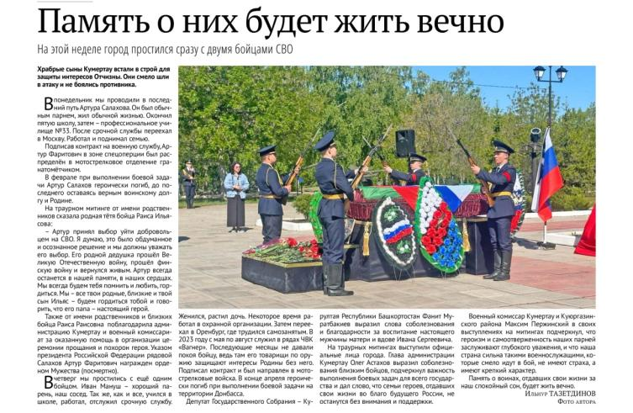

Тазетдинов, И. Память о них будет жить вечно : [прощание с двумя бойцами СВО: Артуром Салаховым и Иваном Мануш] / Ильнур Тазетдинов. – Текст : непосредственный // Кумертауское время. – 2024. – 24 мая (№ 21). – С. 2.

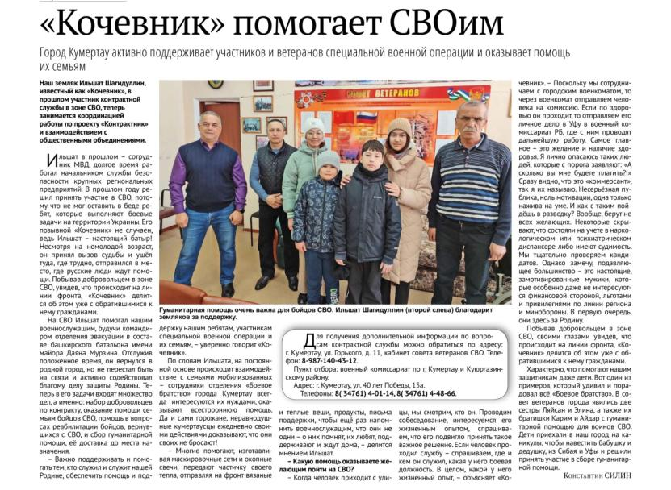

Силин, К. “Кочевник” помогает СВОим : [Ильшат Шагидуллин занимается координацией работы по проекту «Контрактник»] / Константин Силин. – Текст : непосредственный // Кумертауское время. – 2024. – 26 апр. (№ 17). – С. 3.

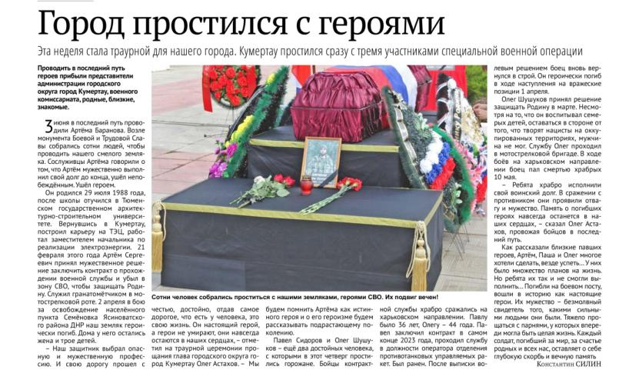

Силин, К. Город простился с героями : [город простился с тремя участниками СВО] / Константин Силин. – Текст : непосредственный // Кумертауское время. – 2024. – 7 июня (№ 23). – С. 3.

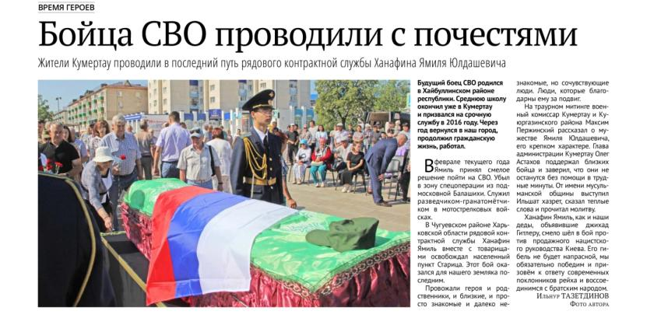

Тазетдинов, И. Бойца СВО проводили с почестями : [прощаниес рядовым контрактной службы Ханафиным Ямилем Юлдашевичем] / Ильнур Тазетдинов. – Текст : непосредственный // Кумертауское время. – 2024. – 14 июня (№ 24). – С. 3.